國立台東高中102學年度第二學期體一歷史科第一次期中考試卷
畫卡 姓名____________ 座號______
一、單一選擇題(1-20每題1分,21-55每題2分)
1. ( ) 考察甲骨文，可以發現其內容大多是那一種職業的人士所留下來的資料？ (A)學者 (B)農夫 (C)占卜師 (D)工程師
2. ( ) 清末以來所發現的甲骨文大多屬於殷商後期，這些遺物的發現，顯示了什麼意義？ (A)文字的發展已相當成熟 (B)文字仍屬草創初期 (C)大多為計數、記事的符號 (D)數量有限，難以評判
3. ( ) 以商代而論，那一項科技成就最受人矚目？ (A)醫藥學 (B)物理學 (C)地理學 (D)天文曆法
4. ( ) 現代考古學將人類歷史的發展分為舊石器時代、新石器時代、青銅器時代等，請問這是以何事物作為劃分的依據？ (A)神話人物 (B)工具演變 (C)人類形體 (D)習慣建立
5. ( ) 對舊石器時代生活的敘述，選出正確者：(甲)有固定住所；(乙)已知用火；(丙)使用鐵器打獵；(丁)有漁獵活動；(戊)已知農耕技術 (A)甲乙丙丁戊 (B)甲乙丁 (C)甲乙丙 (D)乙丙丁
6. ( ) 就讀大學的康小明想要建構「史前時代」的中國歷史，依循那一項資料才能最接近歷史事實？ (A)古人的傳說神話 (B)大學者的推論 (C)出土的考古遺物 (D)文獻資料的記載
7. ( ) 新石器時代人類從大自然的寄生者變成生產者，是因為何者出現？ (A)陶器發明 (B)石器製作改進 (C)農牧生活出現 (D)生產活動分工
8. ( ) 分析仰韶文化、龍山文化、河姆渡文化、紅山文化、大溪文化的分佈概況，可知中國文化的起源應是 (A)東西二元對立 (B)由中原文化核心地區向四周擴散 (C)局限於長城以內 (D)呈分區發展狀態
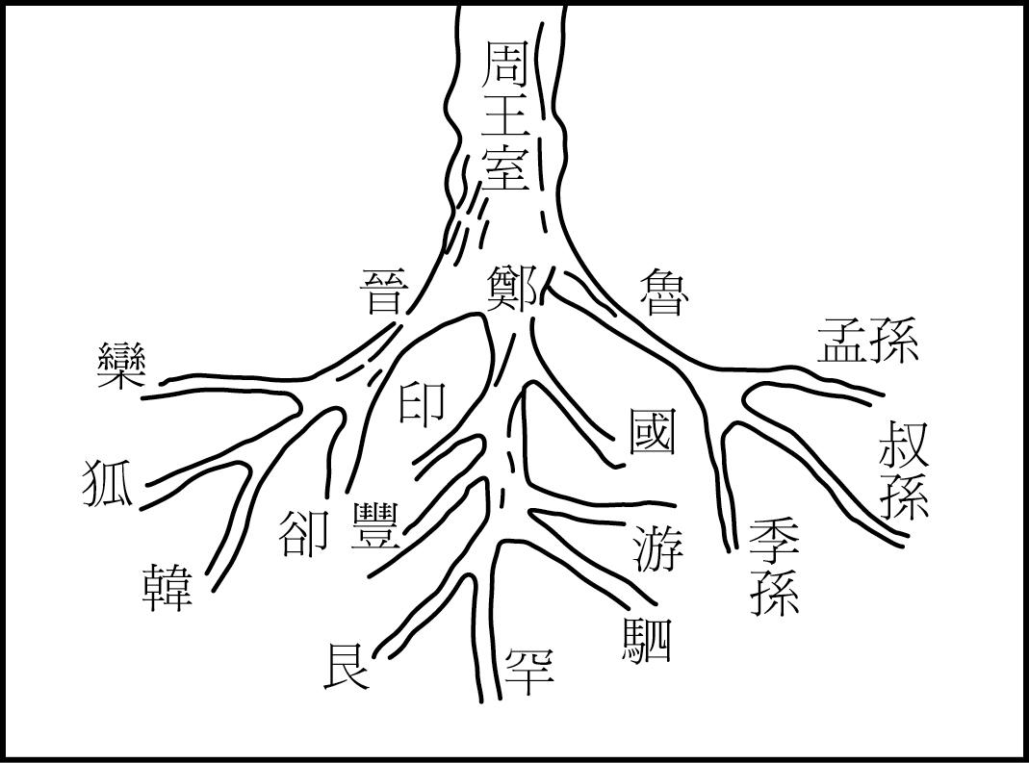
9. ( ) 某國滅亡的原因「首先是由於貴族奢侈腐化，對人民十分暴虐；其次與周圍方國之間存在嚴重矛盾；並且由於姬、姜兩姓貴族聯盟。」請問某國最可能是那一國？ (A)炎帝 (B)黃帝 (C)夏 (D)商
10. ( ) 欲探討中國文明的起源，以下那一種資料最具公信力？ (A)流傳後世的傳說 (B)古代文獻的紀錄 (C)三皇五帝的神話 (D)地下出土的遺物
11. ( ) 下列敘述，那一項不是新石器時代的特徵？ (A)馴化動植物 (B)定居村落 (C)使用打製石器 (D)製陶或編織手工藝品
12. ( ) 右圖顯示的是周朝的政治關係，構成這幅圖的關鍵為何？ (A)宗法體系 (B)制禮作樂 (C)土地王有制度 (D)變法改革
13. ( ) 我們從周初封建的性質及二次分封的背景，可以看出周朝初年的發展方向為何？ (A)東進 (B)南進 (C)西進 (D)北進
14. ( ) 周天子名義上是世間一切的主宰，但實際上他的統治區域只限於「王畿」。王畿之外則分封給各諸侯，各諸侯在其「封國」內，也有如周天子一般。這種制度的名稱為何？ (A)獨裁制度 (B)世襲制度 (C)封建制度 (D)集權制度
15. ( ) 西周初年陸續頒布的「禮制」，最主要是那一個階層的生活規範？ (A)貴族 (B)平民 (C)奴隸 (D)上自天子下至平民都要遵守
16. ( ) 遠古時代，有一種「萬能工具」，它除了能當成日常生活所需的工具外，還被當成武器，它應是下列何者？ (A)石器 (B)骨器 (C)木器 (D)陶器
17. ( ) 對於黃帝打敗炎帝與蚩尤的記載，我們應該如何理解？ (A)純屬傳說，不具意義 (B)邪不勝正，大快人心 (C)黃帝就此成為華夏民族的始祖 (D)反映出部落聯盟時代的共主之爭

18. ( ) 遠古傳說中，燧人氏的發現使社會得以從生食進步到熟食，請問這可能反映出那一個時代的社會發展？ (A)舊石器時代 (B)舊石器時代至新石器時代早期 (C)新石器時代早期至新石器時代中期 (D)新石器時代中期至新石器時代晚期
19. ( ) 有一個史家提出「層累造成說」，認為時代愈晚，古史的上限就越往前推，人物也變得越偉大，被視為疑古學派。請問該學派興起於何時？ (A)二十一世紀初 (B)二十世紀末 (C)二十世紀初 (D)十九世紀末
20. ( ) 詩經提到有些人必須在正月修農器，二月下春耕，三月修桑枝，八月收割，十月收穀物，十一月出獵，十二月獻豬給貴人。請問其所描述的階級應為下列何者？ (A)大夫 (B)野人 (C)諸侯 (D)士
21. ( ) 某王在位期間，重用權臣、濫施刑罰，最後引起國人暴動，遭到放逐。請問該王應為下列何者？ (A)商紂王 (B)周武王 (C)周厲王 (D)周幽王
22. ( ) 新石器時代被視為人類第一次「產業革命」的發生，這是因為由舊石器時代進入新石器時代後產生何種變化的結果？ (A)原始人類開始使用火 (B)除了採集，也開始以漁撈取得食物 (C)農業與畜牧的出現 (D)普遍使用金屬器，生產力大增
23. ( ) 文獻記載的遠古傳說或神話故事，能不能幫助我們了解古代歷史？ (A)不能，神話或傳說都是後人口耳相傳的產物，怪力亂神，無助於了解古史 (B)能，傳說和神話既能傳諸久遠到今天，就表示其當然正確可信 (C)不能，民初的新文化運動嚴厲批評中國傳統，已經證明三代以前的歷史純屬虛構 (D)能，重新考究文獻傳述，再與考古成果相印證，就有可能重建古史
24. ( ) 西元前十世紀之後，西周面臨的內憂與外患不包括下列何者？ (A)王室子孫封土遠隔，彼此關係疏遠 (B)「巨室」壟斷諸侯國政權 (C)邊境外族崛起，戰爭不斷 (D)諸侯國自民間探求治國人才，破壞階級秩序
25. ( ) 中國新石器時代由早期至晚期的重要人類發展歷程，依序為下列何者？ (A)用火→農業→畜牧 (B)農業→聚落→國家 (C)採集→漁獵→農業 (D)畜牧→農業→城市
26. ( ) 在史前遺址多元並立的情況下，中國南方和北方聚落型態與作物種類亦呈現不同風貌，造成此種差異與下列那一因素較有關聯？ (A)石器製作方式 (B)氣候環境差異 (C)政權文化不同 (D)餵養家畜種類
27. ( ) 請問下列何者並非周代施行封建之目的？ (A)為統治一個比原本領土大數倍的地區 (B)為懷柔與監視舊有勢力 (C)為強化天子與諸侯的關係 (D)為在征服地區全面實施禮樂教化
28. ( ) 請問下列何者可視為周代人文精神之展現？ (A)修德思想 (B)階級思想 (C)敬天思想 (D)崇鬼思想
29. ( ) 從舊石器時代到新石器時代，人類在生產上最大的變革是什麼？ (A)由獵食轉變為採食 (B)由採食轉變為產食 (C)由產食轉變為採食 (D)由採食轉變為獵食
30. ( ) 考古學家發現中國長江下游地區某一新石器時代文化，主要分布在太湖地區，南以錢塘江為界，西北至江蘇省常州市一帶，據放射性碳元素斷代並經校正，年代約為西元前三千三百年至前二千年。該遺址出土的稻穀、玉器、刻紋黑陶、竹編器物、絲麻織品等，顯示了長江流域原始社會末期的物質文化發展情形，豐富了中國新石器時代考古的內容。請問此新石器文化遺址應為 (A)仰韶文化 (B)龍山文化 (C)紅山文化 (D)良渚文化
31. ( ) 大雄進入網路虛擬場景「新石器時代」中，當他來到當時長江流域的區域，應該會看到那些景象？(甲)人民燒製陶器；(乙)主要作物為小米；(丙)養殖豬、狗等牲畜；(丁)居住於干欄式建築；(戊)種植大量的稻米 (A)甲乙丙丁 (B)甲丙丁戊 (C)甲丙戊 (D)甲乙丁
32. ( ) 史記提及：「（黃帝）教熊羆貔貅貙虎，以與炎帝戰於阪泉之野。三戰，然後得其志。蚩尤作亂，不用帝命。於是黃帝乃徵師諸侯，與蚩尤戰於涿鹿之野，遂禽殺蚩尤。而諸侯咸尊軒轅為天子，代神農氏，是為黃帝。」以下關於這則記載的說明，何者錯誤？ (A)這段記載屬於神話傳說，無歷史價值 (B)「熊羆貔貅貙虎」可能是部落圖騰的象徵 (C)反映古代國家的形成 (D)炎帝與蚩尤可能是其他部落聯盟的首領
33. ( ) 新石器時代不同文化區所顯示的飲食、居住風格也有所差異，導致其差異的主要因素是什麼？ (A)社會組織 (B)地理環境 (C)血緣關係 (D)聚落型態

34. ( ) 民初疑古派的學者始終質疑夏朝存在的事實，試問他們為何如此懷疑？ (A)因為古代史書並未提到夏朝 (B)因為缺少地下出土遺物佐證 (C)因為二里頭文化的時間未能與夏朝重疊 (D)因為二里頭宮殿遺址的規模不足以顯示有權力集中的政治組織出現
35. ( ) 從陝西臨潼姜寨的新石器聚落遺址中，可以發現有房基、陶窯、墓地幾個不同功能的劃分。房基之中，也經常發現窖藏糧食的坑穴；聚落的中心，有一所「大房子」，聚落外圍有壕溝痕跡。請問姜寨遺址中那一項遺跡可以說明當時「聚落之間已經有了激烈的衝突」？ (A)大房子 (B)壕溝 (C)坑穴 (D)墓地
36. ( ) 小張製作了周代國人與野人的比較表，表中那些是正確的？ (A)甲乙丙 (B)乙丙丁 (C)甲乙丁 (D)甲乙丙丁
37. ( ) 阿牛是生長在西周時代的「野人」，下列有關他生活的敘述何者錯誤？ (A)指居住在城牆外廣大農村的被征服者 (B)是奴隸，主要來源是戰俘和罪犯 (C)地位和國人有差別待遇，無法相比 (D)地位低，不能當兵
38. ( ) 孔子說：「周因於殷禮，所損益可知也。」這是說周朝的何種規制，實奠基於商朝，而其中又有些許變革？ (A)王道精神 (B)神權思想 (C)封建體系 (D)農耕技術
39. ( ) 遠古時代「從村落到國家」的發展歷程，可從下列何者反映出來？ (A)器物：由石器到鐵器 (B)防禦措施：從壕溝到城牆 (C)飲食：從生食到熟食 (D)考古遺址：從河姆渡遺址到姜寨遺址
40. ( ) 考古團隊在河南安陽進行挖掘時，發現有三個文化遺跡層次分明，計有：(甲)仰韶文化層；(乙)龍山文化層；(丙)殷墟文化層，請問由上層至下層依序為何？ (A)甲乙丙 (B)乙丙甲 (C)丙甲乙 (D)丙乙甲
41. ( ) 「公食貢，大夫食邑，士食田，庶人食力，工商食官，皂隸食職，官宰食加。」請問這是那一個朝代的情況？ (A)周代 (B)秦代 (C)漢代 (D)唐代
42. ( ) 商周是青銅器的時代，青銅器不只有實用價值，而且被視為禮器，說是「器以藏禮」其主因為何？ (A)使用者在行禮前要先沐浴淨身，以示潔淨虔誠 (B)器內刻有銘文，宣揚王室功德 (C)使用者多是貴族，是權力與地位的象徵 (D)器物造型凝重，飾以神祕紋飾、塑造使用時莊嚴肅穆氣氛
43. ( ) 史載周公制禮作樂，以宗法維繫封建制度的運作。有百世不遷的大宗，有五世則遷的小宗。如以周封伯禽於魯國，魯國內部又再度分封若干小國為例，以下有關封建與宗法關係的說明，何者最為適當？ (A)周天子為魯國大宗，魯國內部再分封諸國也以周天子為大宗 (B)魯國國君是魯國內部再分封諸國的大宗，周天子則為其小宗 (C)周天子是魯國的大宗，魯國國君則是內部再分封諸國的大宗 (D)周天子為一族，魯伯禽另為一族，在宗法上，二者並無關係
44. ( ) 自新石器時代晚期直到西周，社會上普遍存在三種階級，請問是下列何者？ (A)貴族、平民、奴隸 (B)貴族、國人、野人 (C)王、貴族、奴隸 (D)王、國人與野人、奴隸
45. ( ) 關於甲骨文，我們應有何種認識？ (A)甲骨文的結構反映了文字發展的初始階段 (B)鉅細靡遺記載了商代的政治社會情況 (C)反映國家行政組織的複雜 (D)主要內容為平民占卜之紀錄
46. ( ) 史記載黃帝「東至於海」，「西至於空桐」，「南至於江」，「北逐葷粥」，「遷徙往來無常處，以師兵為營衛，……置左右大監，監于萬國」。記載中的「萬國」應該是指什麼？ (A)諸侯 (B)夷狄 (C)部落 (D)藩屬

47. ( ) 如果歷史課要同學演出舊石器時代晚期的人類生活情形，則下列何者可列入劇本演出？ (A)人們拿著石鋤、骨耜在田邊耕作 (B)選擇平坦之地築屋而居 (C)少女拿著陶罐正在湖邊汲水 (D)婦女拿著骨針、獸皮在縫製衣服
48. ( ) 「斲木為耜，揉木為耒，耒耨之利，以教天下」、「日中為市，致天下之民，聚天下之貨，交易而退，各得其所」。關於這兩段記載，應如何正確認知？ (A)只能當成神話，無參考價值 (B)可明確地證明為某古代偉人的貢獻 (C)反映時代的演進 (D)應該是舊石器時代的情形
49. ( ) 古人云：「古之民，……就陵阜而居。」又說：「得乎丘民而為天子。」這兩句話有何共通之處？ (A)贏得民心才能為天子 (B)先民生活艱苦困厄 (C)古人經常居無定所 (D)聚落形成需遷就地理條件
50. ( ) 周代宗法制度的精神，可以用王國維的「任天者定，任人者爭；定之以天，爭乃不生」這句話充分說明。此處他所謂的「天」是指什麼？ (A)確定繼統人選的天子 (B)表現自然主義的天道 (C)辨別是非善惡的天理 (D)決定嫡庶身分的天命
51. ( ) 小豪暑假到中國大陸進行國際教育旅行，期間參觀了山頂洞人的生活蠟像館。請問他會在館內看到什麼？ (A)男人們拿著石頭、木棍準備去狩獵 (B)女人們用陶器在烹煮食物 (C)小孩們與畜養的家犬玩耍 (D)不遠處有耕耘後準備收成的水稻田
52. ( ) 關於西周私田存在之背景，與下列何者的關係最為密切？ (A)溥天之下，莫非王土 (B)封建親戚，以藩屏周 (C)壓抑豪強，均分土地 (D)大道之行也，天下為公
53. ( ) 人類為了適應環境，往往因地制宜，發展出具有地方特色的物質文化。以中國新石器時代的考古發現為例，下列那一敘述可以說明上述觀察？ (A)南方居室多「干欄式」建築，北方多「半穴居式」建築 (B)南方農具多鍛造製成的鐵器，北方多範鑄而成的青銅器 (C)南方住民多移徙逐水草而居，北方常深掘溝池、築城邑 (D)南方墓葬多為磚造墓室結構，北方多為豎穴土坑木棺槨
54. ( ) 西周封建諸侯之間的來往，常用委婉、含蓄、間接、隱晦的方式，提出請求或表示拒絕，國與國之間的交涉，多用「賦詩一首」的方式進行。故孔子說：「不學詩無以言」。為什麼會有此種現象呢？與下列何者無關？ (A)宗主權力極大，可以依刑罰殺戮或放逐宗人 (B)封建制度建立在宗法制度的基礎上，特重「親親」、「尊尊」的精神 (C)封建諸侯之間的來往，多顧慮到兄弟或親戚感情 (D)宗法制度下，貴族的地位依血緣親疏遠近來安排，是與生俱來的，知禮守分是基本要求
55. ( ) 據文獻記載：黃帝在諸侯彼此攻伐頻繁之際，先在阪泉之戰擊敗炎帝，後於涿鹿之戰擒殺蚩尤，被諸侯們尊為天子。請問文獻中所描述的黃帝時代，應屬於考古年代的那一階段？ (A)舊石器時代晚期 (B)新石器時代早期 (C)新石器時代中期 (D)新石器時代晚期

二、多重選擇題( 每題2分,答錯倒扣1/5 )
資料一：根據甲骨文記載，以商與東邊的人方、東南的淮夷、南境的虎方、北境的土方，或西北的鬼方、羌方，都曾有過和商人作戰的紀錄。
資料二：四川三星堆遺址出土後，經證實為夏商時期前後，甚至是更早的一個與中原文化有一定聯繫的中心。

56.( )請問根據以上兩段資料，我們應如何理解？ (A)中國文明多元並立的情況，從史前時代延續到了歷史時代 (B)兩段資料皆反映出商代政權仍處於不穩固的階段 (C)資料一反映出以商人為中心的空間想像 (D)資料一與資料二顯示中國文明已從一元走向多元 (E)資料一與資料二皆表現出考古與歷史文獻印證的成果
57. ( ) 周代的禮樂制度是如何實施的？ (A)所謂「禮不下庶人」，只有士以上的階級，才能享有禮樂的待遇 (B)階級不同的貴族過世，等候下葬的時間也不同，這是喪禮貴賤異制的關係 (C)貴族和平民可用禮樂在宗廟舉行婚喪儀式，奴隸階級則不被允許 (D)繼承並修改殷商的制度，以維護西周的長治久安 (E)於宗廟舉行祭祖、封君大典

58. ( ) 關於舊石器時代與新石器時代的比較，下列何者正確？ (A)前者的時間比較短 (B)兩者之劃分依據為器具製作的方式 (C)後者遺址的分布較為廣泛 (D)兩者皆有農業村落 (E)防禦體系方面，前者是壕溝，後者是城牆
59. ( ) 透過甲骨文，我們可以得知商代的那些事情？ (A)商人將文字書寫在動物甲骨上 (B)商人熱衷於占卜 (C)商代的政治與宗教的關係密切 (D)商人的活動範圍不小 (E)商代已經進入歷史時代
60. ( ) 下表是商代後期的帝系表，表中數字為繼承王位之先後次序。請問關於商代史事的相關描述，何者正確？ (A)商王的繼承原則是兄終弟及，從未改變 (B)盤庚之前商朝都城因戰爭問題經常遷徙 (C)盤庚遷殷之後商朝漸趨穩定，遂被稱為「殷」 (D)帝乙傳位予帝辛是採兄終弟及的方式 (E)祖庚傳位予祖甲是屬於兄終弟及的方式

